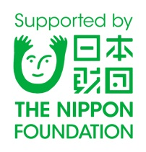
2014 ＯＰ級ヨット大会〔東日本大会・西日本大会〕
「クルーザーによる親子海洋体験乗船会」
実施要項

当財団は、今夏「海の日」に合わせて、愛知県蒲郡市、大分県別府市を会場として、恒例の「B&G OP級ヨット大会」（東日本大会：７月19日～20日、西日本大会：７月20日～21日）を開催します。
本大会は、国内最大級の少年少女によるヨットレースで、今年も各大会に約100人のジュニアセーラーが参加する予定です。
今回、この大会開催に併せ、子供たちを中心とする多くの方に「地元の海の素晴らしさと船の楽しさを体験いただく」ことを目的に、“クルーザーによる親子での海洋体験乗船会”を次のとおり実施いたします。

【事業内容】
１．日 時
（東日本大会 クルーザー親子海洋体験）
平成26年7月19日（土） ①11時～ ②13時～
7月20日（日） ③9時半～ ④11時半～
（西日本大会 クルーザー親子海洋体験）
平成26年7月20日（日） ⑤13時～ ⑥14時～
7月21日（祝） ⑦10時～ ⑧11時～

※各回 30分前 受付厳守 ※荒天時は中止します。

２．場 所
（東日本大会 クルーザー親子海洋体験）
愛知県蒲郡市海陽町1-7 豊田自動織機 海陽ヨットハーバー
当日受付：海陽ヨットハーバー クラブハウス1F
（西日本大会 クルーザー親子海洋体験）
大分県別府市北浜１丁目818－390 北浜ヨットハーバー
当日受付：北浜ヨットハーバー クラブハウス1F

３．募集人数
親子40組80名（各回 親子5組10名×8回）
※子どもを追加希望の場合、下記 Ｂ＆Ｇ財団までご相談ください。

４．参加費
500円／人 保険代として ※大人・子ども共に同額

５．申し込み期限・申し込み先
平成26年7月4日(金)必着で、「東日本大会 クルーザー親子海洋体験」は、Ｂ＆Ｇなごや海洋クラブ Ｅメール（njyc@v7.com） へ、「西日本大会 クルーザー親子海洋体験」は、Ｂ＆Ｇ別府海洋クラブ Ｅメール（hamamoto@ctb.ne.jp） へ、所定の申込用紙をお送りください。参加費は当日受付にてお支払いください。

【申込用紙】Ｂ＆Ｇ財団公式ＨＰ（http://www.bgf.or.jp/activity/report/2014/youth/h26_op.html）からダウンロードしてください。

６．内容
①クルーザー乗船（周辺海域、ヨットレースのガイドなど）
※専門のスタッフがガイド案内します。
②水辺の安全教室（水辺の安全紙芝居、乗船前安全説明など）
※受付後に実施しますので、各回 30分前 受付を厳守してください。

【事業イメージ写真】
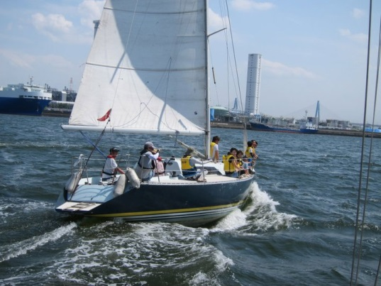
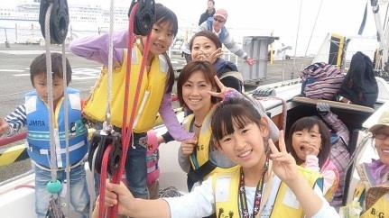

【問い合わせ先】
Ｂ＆Ｇ財団（公益財団法人ブルーシー・アンド・グリーンランド財団）
海洋センター支援部 海洋クラブ課 岡田・栗山
TEL：03-6402-5314 ／ FAX：03-6402-5315 ／ E-mail：club@bgf.or.jp

以上

